Муниципальное бюджетное дошкольное образовательное учреждение
«Уярский детский сад «Планета детства»

Проект: «Люби и знай свой край» -
«Мой город УЯР»

Выполнил: воспитатель
Гареева Л.В.

Проект: «Люби и знай свой край» - «Мой город УЯР»

Вид проекта: Открытый в контакте с семьей, групповой, длительный, информационно – практико - ориентированный.
Проблема: Недостаточный уровень знаний детей о родном городе.
Обоснование проблемы: Теоретические основы нравственно - патриотического воспитания в современном дошкольном учреждении базируются на новых научных - подходах и осмыслении важнейших тенденций его развития и могут быть сформулированы следующим образом:
- нравственно – патриотическое воспитание формируется и развивается как чувство посредством духовно – нравственного обогащения;
- понимание высшего развития чувства патриотизма связано с действиями и поступками детей и взрослых;
- нравственно – патриотическое воспитание, будучи глубоко социальным по своей природе явлением, представляет собой источник существования и развития общества, в котором воспитывается ребенок;
- в роли первоосновного субъекта нравственно – патриотического воспитания выступает личность, задача которой – осознание своей исторической, культурной, национальной. Духовной и иной принадлежности к Родине;
- истинный патриотизм как возвышенное чувство – незаменимая ценность высшего уровня духовно – нравственного и культурного развития.
Актуальность.
Каждый человек имеет свою малую Родину. Чем больше связано впечатлений, переживаний, эмоции с ней, тем она роднее и любимее. Чаще всего любимым городом, посёлком, селом является то место, где человек родился и вырос. Детские воспоминания самые яркие, волнительные. На протяжении всей своей жизни он вспоминает в основном какие-то моменты из своего детства и места, где они происходили. Чем больше ребёнок с детства будет знать о своей Родине, тем она ему будет ближе и роднее.
Проект – «Мой город Уяр» посвящается малой Родине наших воспитанников.
Цель проекта.
Формировать у детей стойкий интерес к истории и культуре родного города, местным достопримечательностям.
Задачи проекта.
1. Развивать интерес у детей к родному городу, его историческому прошлому.
2. Воспитывать чувство гордости за своих земляков, ответственность за происходящее.
3. Развивать бережное отношение к природе, достопримечательностям города.
4. Развивать у детей связную речь, обогащать и активизировать словарь, учить свободно мыслить и фантазировать.
Участники проекта: воспитанники подготовительной к школе группы, родители, педагог.
Материалы и оборудование: мультимедийный проектор, экран, ноутбук, фотографии и иллюстрации достопримечательностей города Уяра, познавательная литература о городе Уяре, разрезные картинки достопримечательностей города Уяр, детские кроссворды о нашем городе.
Основные формы реализации проекта:
- ННОД:
Ознакомление с окружающим миром «Мой город – Уяр» (ИКТ)
Цель: Продолжать знакомить детей с малой Родиной. Расширить представления об истории возникновения города, дать представление о гербе Уяра. Воспитывать эмоциональное отношения к городу, родной природе. Формировать уважение и любовь к Родине, к своему родному городу. Развивать познавательный интерес и любовь к родному краю.
«Моя Родина – Уяр»
Цель:
- закреплять умение употреблять предлоги в активной речи (в, из, по, от, до, через, к, около);
- продолжать учить детей употреблять в речи множественное число существительных в родительном падеже; закреплять умение образовывать новые формы существительного (Уяр - уярцы);
- совершенствовать связную речь, память; обобщать знания детей о городе Уяре;
- развивать познавательную активность детей: выделять главное, строить предложения, сравнивать, строить умозаключения; расширять и обогащать знания детей об исторических местах и достопримечательностях города Уяра; воспитывать у детей любовь, чувство гордости по отношению к своему городу.
Беседы:
Беседа «История возникновения города Уяра»
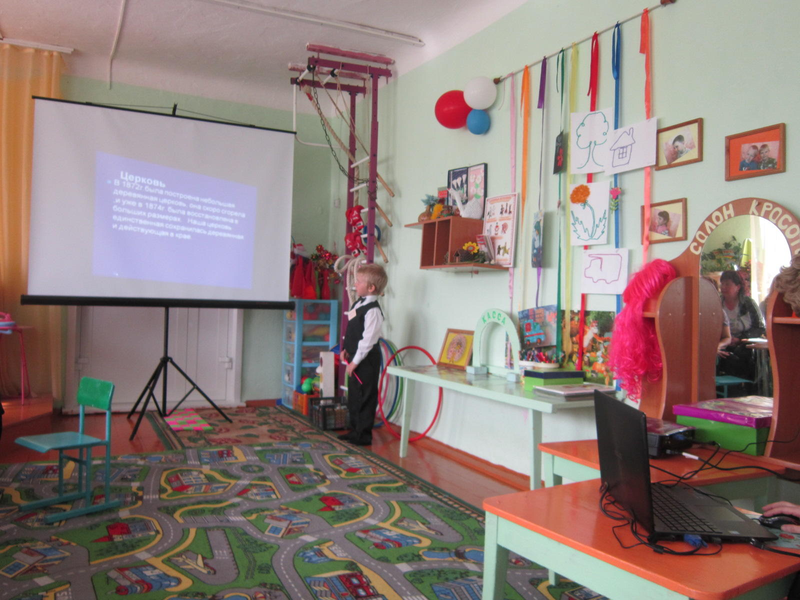
Цель: Рассмотреть с детьми фотографии г. Уяра, рассказывать, что такое герб, что на нём изображено; объяснить название города.
ИКТ Виртуальная экскурсия по улицам родного города
Цель: пополнить знания детей о разнообразии улиц в городе Уяре, их названии.
Расширить представления детей о микрорайоне в котором они живут, его достопримечательностях.
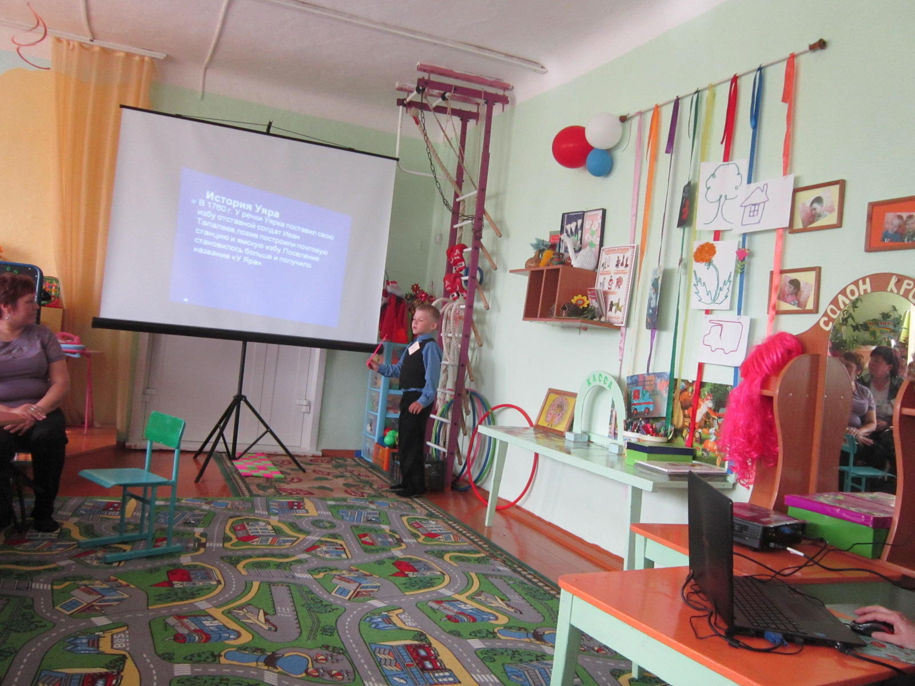
ИКТ: Рождение города – станция «Клюквенная»
Цель: Показать детям видеофильм, какой наш город был раньше, и какой сейчас
Беседа: «Культурно массовые учреждения города»
Цель: Продолжать знакомить с культурным отдыхом горожан.
(фотографии старого и нового города)
Беседа: «Растительный и животный мир города Уяра»
Цель: Продолжать знакомство с реками, растительным и животным миром города и его окрестностями.
Продуктивная деятельность:
Конструирование из строительного материала: «Мой любимый детский сад».
Аппликация: «Герб города Уяр».
Рисование:
1.«Мы расскажем о нашем городе».
Цель: Учить отражать свои впечатления о городе в рисунке.
2.«Уяр старинный и современный».
Цель: Учить отражать свои впечатления о городе в рисунке.
Развивающая среда:
1. Уголок, где размещены познавательные и иллюстративные материалы о городе, о природе Уяра, фотоальбомы, детские работы, символы, макет микрорайона, где находится детский сад.
Этапы реализации проекта.
1 этап Подготовительный:
1. Постановка цели проекта.
2. Изучение методической литературы, интернет ресурсов – сбор информации.
Разработка содержания всего учебно-воспитательного процесса на основе тематики проекта.
3. Заинтересовать и привлечь родителей к активному участию в реализации проекта «Мой город Уяр» (индивидуальные беседы в группе).
4. Сбор материала вместе с родителями и детьми.

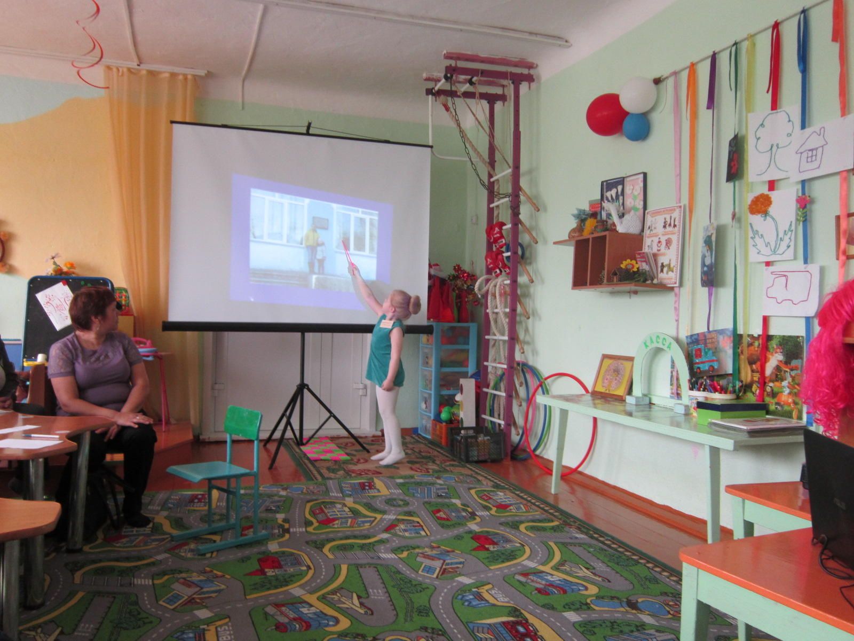

Привлечь родителей к сбору материалов, необходимых для реализации проекта.
- фотографии дома, в котором живут; фотографии памятников.
- составление рассказов на тему «Наш любимый город».
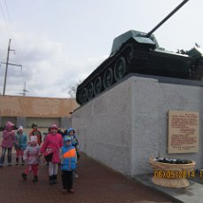

2 этап Практический: Реализация проекта

№ п/п | Планируемые мероприятия | Сроки реализации
1 | Выбор темы проекта, определение актуальности, постановка цели и задач | Октябрь  1 неделя
2 | Подбор материалов, оборудования, литературы, изготовление дидактических игр. | Октябрь  2-4 неделя
3 | Реализация проекта  3.1 Оформить мини-библиотеку для родителей.  3.2 Беседа: «История возникновения города Уяр». ННОД «Моя Родина – Уяр! ИКТ Виртуальная экскурсия по улицам города  3.3 Станция «Клюквенная» Рисование «Мы расскажем о нашем городе».  3.4 Беседа: «Культурно массовые учреждения города» Конструирование из строительного материала: «Мой любимый детский сад».  3.5 Беседа: «Растительный и животный мир города Уяра». Оформление фотоальбома «Растительный и животный мир города Уяра»  3.6 ННОД «Наш город – Уяр» (ИКТ)  3.7 Беседа: «Улицы родного города». Оформить фотовыставку «Дом, в котором мы живем».  3.8 Рисование «Уяр старинный и современный». Беседа: «Памятники в нашем городе»  3.9 Аппликация: «Герб города Уяр».  Беседа: «Мы расскажем о нашем городе» | Ноябрь  1 неделя  6 ноября  7 ноября  8 ноября  11ноября  12 ноября  13 ноября  14 ноября  15 ноября
4 | Презентация проекта:  4.1 КВН «Посмотри, как хорош, край в котором ты живёшь» | 20 ноября

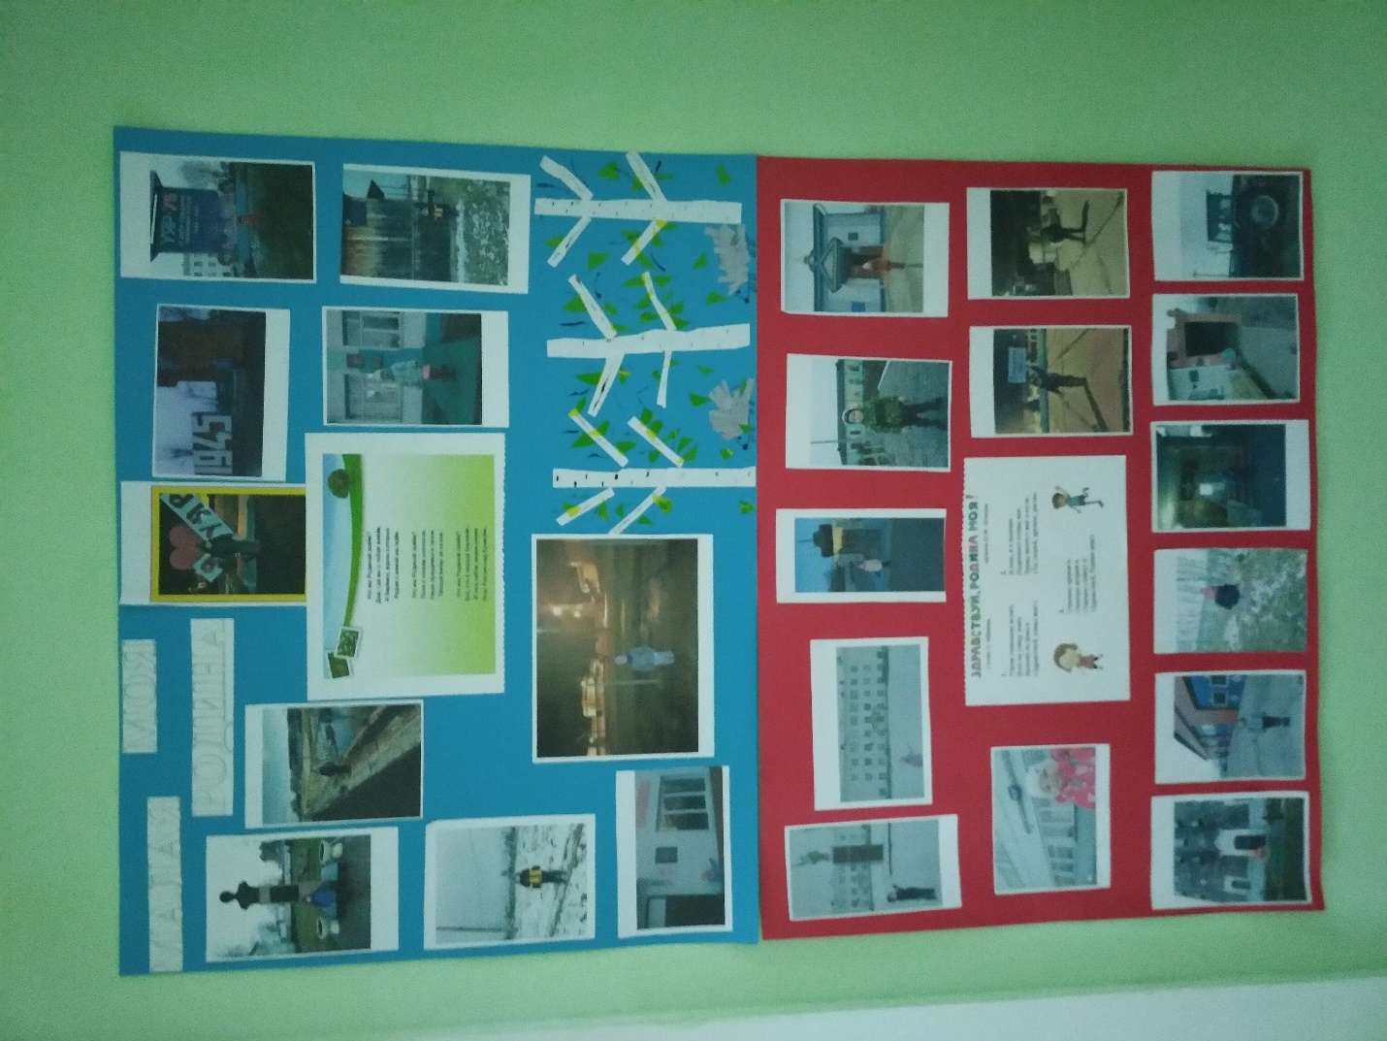
3 этап: Подведение итогов:
Решаемая проблема вызвала интерес не только у детей, но и их родителей, воспитателей и других сотрудников учреждения.
Ожидаемый результат проектной деятельности: Обогащение знаний и представлений детей о родном городе.

Продукт проекта:
КВН «Посмотри, как хорош, край в котором ты живёшь».
Фотовыставка «Дом, в котором мы живем».
Презентация проекта:
Итогом работы является проведение КВНа «Посмотри, как хорош, край в котором ты живёшь» для воспитателей ДОУ и родителей.

Источники:
Земля Уярская народный портал
Уяр в энциклопедии «Мой город»
Официальный сайт администрации Уярского района и районного Совета депутатов.
Официальный сайт Администрации города Уяр
Золотая книга Красноярского края. В 9 кн. Кн. 9. – Красноярск: Буква, 2008.
Единый краевой портал «Красноярский край».

Литература:
1. Якушева Т. А. Воспитание гражданско - патриотических чувств у ребёнка старшего дошкольного возраста. Дошкольная педагогика, 2006, №6.
2. Алёшина Н. В. Знакомим дошкольников с родным городом. - М.: ТЦ Сфера, 1999,-112с.
3. Алёшина Н. В. Патриотическое воспитание дошкольников. - М.: ЦГЛ, 2004. -156с.
4. Кондрыкинская, Л. А. С чего начинается Родина? опыт работы по патриотическому воспитанию в ДОУ. – М.: Сфера, 2004. – 192 с.
5. Рыбалкова И. Ознакомление с родным городом как средство патриотического воспитания. Дошкольное воспитание 2003, №6, с. 45-55.

